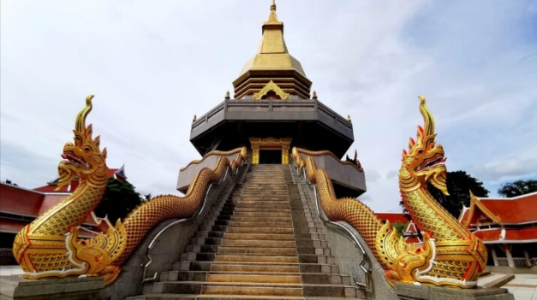
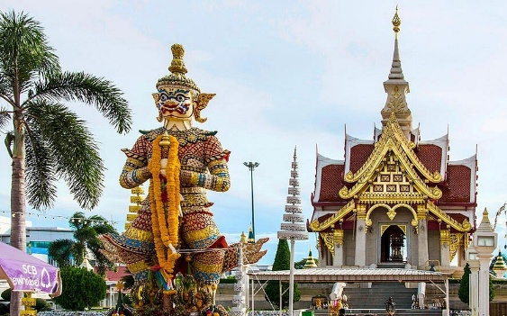
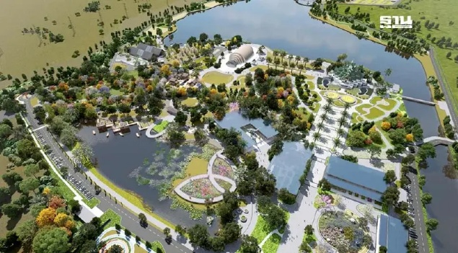
อุดร-เวียงจันทน์-หนองคาย ชมพืชสวนโลกอุดร
3 วัน 2 คืน

วันแรก งานพืชสวนโลก - ศาลหลักเมือง - วัดมัชฌิมาวาส - วัดโพธิสมภรณ์ - ยูดีทาวน์
เช้า รับคณะ ณ จุดนัดพบ
นำท่านเข้าชม งานมหกรรมพืชสวนโลกจังหวัดอุดรธานี พ.ศ. 2569
(Udon Thani International Horticultural Expo 2026) จะจัดขึ้นระหว่างวันที่ 1 พฤศจิกายน 2569 – 14 มีนาคม 2570 บนพื้นที่ชุ่มน้ำหนองแด ตำบลกุดสระ อำเภอเมือง จังหวัดอุดรธานีภายใต้แนวคิด "ความหลากหลายแห่งสรรพชีวิต: สายสัมพันธ์แห่งผู้คน สายน้ำ และพืชพรรณสู่การดำรงชีวิตที่ยั่งยืน
ไฮไลท์สำคัญของงาน
งานนี้ถือเป็นครั้งแรกของโลกที่จัดมหกรรมพืชสวนโลกบนพื้นที่ชุ่มน้ำ โดยแบ่งพื้นที่จัดแสดงหลักเป็น 6 โซน ประกอบด้วย:
- โซนสวนนานาชาติ: จัดแสดงสวนจำลองและพรรณไม้หายากจากประเทศภาคีสมาชิกทั่วโลก (เช่น สวนจำลองลุมพินีวันจากประเทศเนปาล)
- โซนอาคารเรือนกระจก: จัดแสดงนวัตกรรมการเกษตรที่ทันสมัย
- โซนสวนป่าคาร์บอนเครดิต: พื้นที่สีเขียวและนวัตกรรมเพื่อความยั่งยืน
- พื้นที่ชุ่มน้ำ (Wetland): การอนุรักษ์ธรรมชาติและแสดงวิถีชีวิตผู้คนกับสายน้ำ
เวทีแลกเปลี่ยนองค์ความรู้วิชาการด้านเกษตร นวัตกรรมและเทคโนโลยีระดับโลกการส่งเสริม การเกษตรสู่เกษตรแม่นยำสูง (Precision Agriculture) และพัฒนาเศรษฐกิจท้องถิ่น โอกาส ทางการค้าการลงทุนในอนุภูมิภาคลุ่มแม่น้ำโขง

เที่ยง อิสระรับประทานอาหารกลางวัน ตามอัธยาศัย เพื่อไม่เป็นการรบกวนเวลาของท่าน
นำท่านสักการะ ศาลหลักเมือง สิ่งศักดิ์สิทธิ์คู่บ้าน-เมือง ขอพรความ
มั่นคงจากเสาหลักเมืองโชคลาภจากท้าวเวสสุวรรณองค์ดั้งเดิม
เน้นขอพรความมั่นคง โชคลาภ และความเจริญรุ่งเรือง
นำท่านเข้าชม วัดมัชฌิมาวาส เดิมชื่อ วัดโนนหมากแข้ง เป็นวัดของประชาชน ทั่วไป ไม่ได้ จำเพาะเจาะจงว่าเป็นวัดของตระกูลนั้น ของหมู่บ้านนั้น หรือของผู้นั้น แม้วัดนี้พระจ้าบรมวงศ์เธอ กรมหลวงประจักษ์ศิลปาคม จะได้ทรงสร้างขึ้น แต่ก็ไม่มีชื่อของพระองค์ติดอยู่ในชื่อวัดเลย ได้ ทรงตั้งชื่อว่า "วัดมัชฌิมาวาส" ซึ่งหมายความว่า เป็นศูนย์กลาง เป็นย่านกลางแห่งการสร้าง ความดี คำว่า "กลาง" ก็หมายความว่า "เป็นของทุกคน" เช่นคำว่า "ของกลาง" โดยที่เสด็จใน กรม ทรงมอบให้เป็นสมบัติของประชาชนทุกคน ไม่ใด้จำเพาะเจาะจงเหมือนบางวัด ถึงกระนั้นก็ ยังทรงมีพระทัยเป็นห่วงอยู่ เสมือนมารดา บิดาได้มอบทรัพย์มรดกให้แก่บุตรธิดาแล้วก็ยังเป็น ห่วง คอยเอาใจใส่ สอดส่องดูแลอย่างสม่ำเสมอ
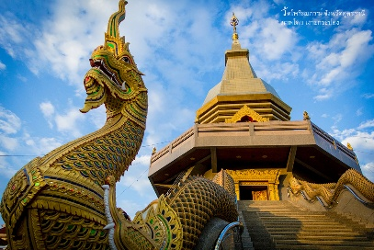
นำท่านเข้าชม วัดโพธิสมภรณ์ เริ่มสร้างขึ้นในสมัย เพื่อเป็นอนุสรณ์แด่กรมหลวงประจักษ์ ศิลปาคม ผู้ก่อตั้งเมืองอุดรธานี) เห็นว่าเป็นทำเลที่เหมาะสม ควรแก่การสร้างวัดได้เพราะเป็นที่ราบป่าละเมาะเงียบสงบดี ไม่ใกล้ไม่ไกลจากหมู่บ้านมากนักและอยู่ใกล้แหล่งน้ำ สำหรับใช้เป็นที่บำเพ็ญบุญ และเป็นที่ประกอบพระราชพิธี ถือน้ำพระพิพัฒน์สัตยาประจำปีของหน่วยราชการใช้เวลา สร้างอยู่ประมาณ 1 ปี ในระยะแรกชาวบ้านเรียกว่า “วัดใหม่” เพราะแต่เดิมมีเพียงวัดมัชฌิมาวาสซึ่งชาวบ้านเรียกว่า “วัด เก่า” ด้วยพบร่องรอยเป็นวัดร้างมาก่อน มีเจดีย์ศิลาแลงเก่าแก่และพระพุทธรูปหินขาวปางนาค ปรก และได้กราบอาราธนา พระครูธรรมวินยานุยุต(หนู) เจ้าคณะเมืองอุดรธานี จากวัดมัชฌิมาวา สมาเป็นเจ้าอาวาสวัด
เย็น รับประทานอาหารค่ำ ณ ร้านอาหารท้องถิ่น
จากนั้นให้คณะอิสระช็อปปิ้งตามอัธยาศัยศูนย์การค้ายูดีทาวน์
ที่พัก โรงแรม ประจักษ์ตรา ดีไซน์ หรือเทียบเท่า

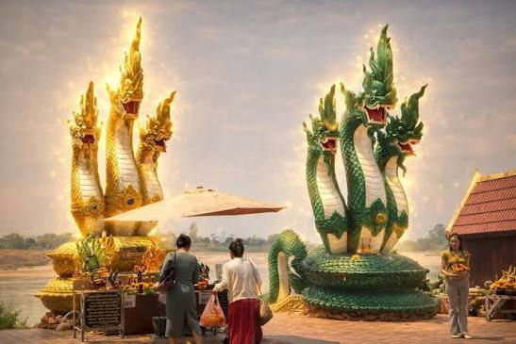
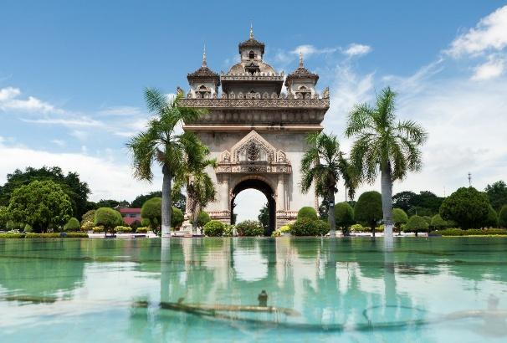
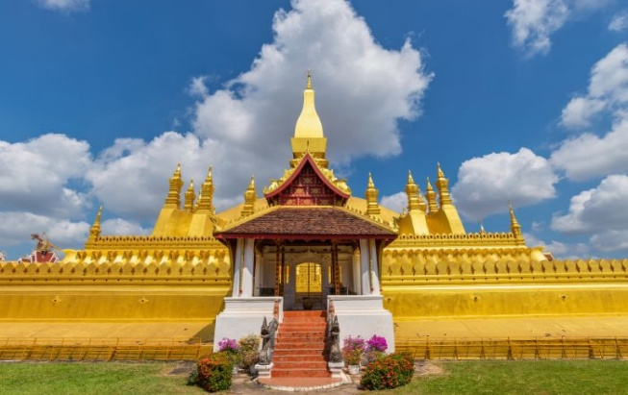

วันที่สอง อุดรธานี - หนองคาย - เวียงจันทน์ - วัดทุ่งธาตุ – พระธาตุหลวง – ศูนย์สินค้าหัตถกรรมเครื่องเงินและผ้าไหม - ประตูชัย - วัดเจ้าแม่สีเมือง - วัดองค์ตื้อ - dutyfree

เช้า รับประทานอาหารเช้า ณ ห้องอาหารของโรงแรม
นำคณะเดินทางสู่สะพานมิตรภาพไทย – ลาว ผ่านพิธีการตรวจคนออกเมือง จากนั้นนำคณะข้ามสะพานมิตรภาพไทย-ลาว ไกด์ลาวรอต้อนรับคณะที่หน้าด่านลาว ผ่านพิธีการตรวจคนเข้าเมืองเรียบร้อย นำคณะเดินทางสู่นครหลวงเวียงจันทน์ นำคณะเที่ยวชม วัดทุ่งธาตุ(ວັດທົ່ງທາດ) เป็นสถานที่ศักดิ์สิทธิ์ที่เลื่องลือเรื่องความเชื่อเกี่ยวกับพญานาค โดยเชื่อว่าเป็นจุดเชื่อมต่อทางขึ้นลงของพญานาคฝั่งไทยและลาว ภายในวัดประดิษฐานรูปหล่อ องค์ปู่พญาศรีสุทโธนาคราช และพญาศรีสัตตนาคราช ซึ่งเป็นที่เคารพศรัทธาของทั้งชาวไทยและชาวลาวให้มาขอพรเรื่องโชคลาภและการงาน
นำคณะเที่ยวชม พระธาตุหลวง ซึ่งเป็นพระธาตุที่ใหญ่ที่สุดของชาวลาวและเป็นสถานที่อันศักดิ์สิทธิ์ ที่ได้บรรจุพระบรมสารีริกธาตุขององค์พระพุทธเจ้า ประดับด้วยทองเหลืองอร่าม พระราชทานโดยสมเด็จพระเทพรัตนราชสุดาฯ
นำคณะเข้าชม ศูนย์สินค้าหัตถกรรมเครื่องเงินและผ้าไหมลาว ไม่ว่าจะเป็นเสื้อยืดโลโก้ลาว ผ้าพันคอ ผ้าไหมลาว เครื่องเงินแท้ 92.5 % (ราคาถูก)
นำคณะถ่ายรูป อนุสาวรีย์ประตูชัย เป็นอนุสรณ์สถานคอนกรีตสูง 7 ชั้น สร้างขึ้นระหว่าง พ.ศ. 2500-2511 เพื่อสดุดีวีรชนผู้ร่วมรบเพื่อประกาศเอกราชจากฝรั่งเศส โดดเด่นด้วยสถาปัตยกรรมล้านช้างผสมผสานศิลปะแบบพราหมณ์-ฮินดู
เที่ยง รับประทานอาหารกลางวัน ณ ร้านอาหารท้องถิ่น
จากนั้นนำท่านนมัสการ วัดเจ้าแม่สีเมือง เป็นวัดคู่บ้านคู่เมืองที่สำคัญและเก่าแก่ สร้างขึ้นในปี พ.ศ. 2106 ในสมัยพระเจ้าไชยเชษฐาธิราช ขึ้นชื่อเรื่องความศักดิ์สิทธิ์ของ "เจ้าแม่ศรีเมือง" และเป็นที่ประดิษฐานเสาหลักเมืองเวียงจันทน์ ชาวลาวนิยมมาขอพรเรื่องโชคลาภ การงาน และ ความสำเร็จ แต่ไม่แนะนำให้ขอเรื่องความรัก

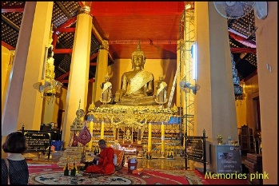
นำคณะเข้าชม วัดองค์ตื้อ ในปัจจุบันนี้วัดองค์ตื้อ มีพระเจ้าใหญ่
องค์ตื้อเป็นพระประธานสร้างโดย พระเจ้าไชยเชษฐาธิราช เมื่อปี พ.ศ.2109 พร้อมด้วยพระสุก พระใส พระเสริม เดิมวัดองค์
ตื้อมีชื่อว่า "วัดสีภูมิ หรือ ไชยภูมิ”ต่อมาถึงปี พ.ศ.
2109 พระเจ้าไชยเชษฐาธิราชได้มาสร้างพระเจ้าองค์
ตื้อขึ้นแล้วนำมา ประดิษฐานไว้ในวัดสีภูมิแห่งนี้ จึงได้
ตั้งชื่อวัดใหม่ว่า"วัดองค์ตื้อ"
จากนั้นนำคณะออกเดินทางกลับสู่ด่านมิตรภาพไทย - ลาว นำคณะเข้าช้อปปิ้งต่อที่ ร้านค้า ปลอดภาษี (DUTY FREE) ซึ่งมีสินค้ามากมายหลายรายการ อาทิเช่น เหล้า ไวน์ บุหรี่ เสื้อผ้า รองเท้า ของเด็กเล่น ขนมของฝากต่าง ๆ
อำลานครหลวงเวียงจันทน์ นำท่านเดินทางข้ามสะพานมิตรภาพลาว – ไทย ข้ามแม่น้ำโขง กลับสู่ฝั่งประเทศไทย
หมายเหตุ เหล้า 1 ลิตร/คน ไวน์ 1 ขวด/คน ระหว่างเหล้าหรือเบียร์ เลือกซื้ออย่างใดอย่างหนึ่ง
เบียร์ 1 แพ็ค/คน (1 แพ็ค มี 6 กระป๋อง)
บุหรี่ 1 แคตตอน/คน

เย็น รับประทานอาหารค่ำ ณ ร้านอาหารท้องถิ่น
ที่พัก โรงแรม รอยัลนครา หรือเทียบเท่า
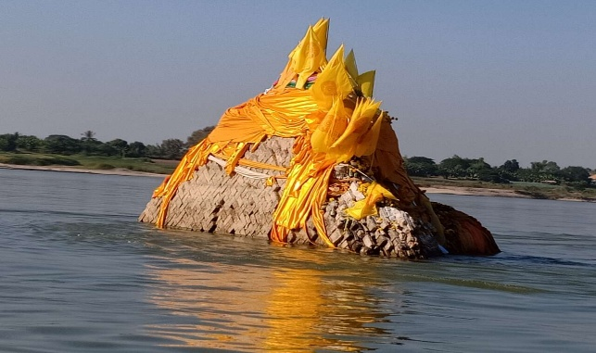
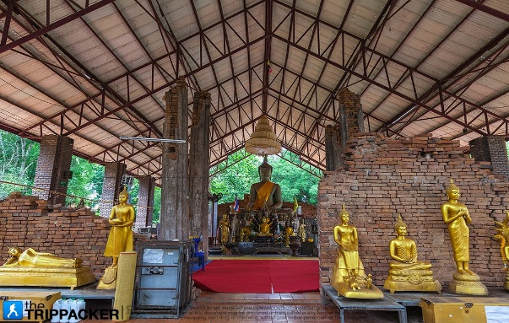
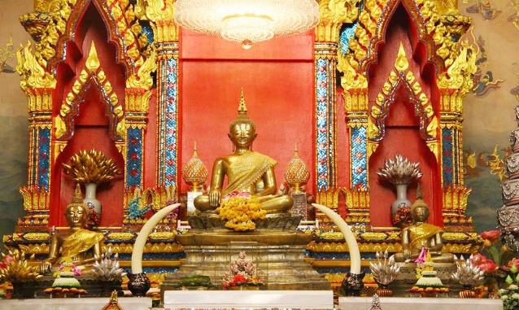

วันที่สาม พระธาตุหล้าหนอง - วัดโพธิ์ชัย - วัดพระธาตุบังพวน

เช้า รับประทานอาหารเช้า ณ ห้องอาหารของโรงแรม
นำท่านสักการะ พระธาตุหล้าหนอง (พระธาตุกลางน้ำ) เมืองหนองคาย ชมเจดีย์จำลองริมฝั่งโขง และนั่งเรือหางยาว ไปไหว้จุดเดิมกลางแม่น้ำโขงช่วงเดือนธันวาคม-เมษายน ซึ่งจะเห็นองค์พระธาตุโผล่พ้นน้ำ เป็นสถานที่สำคัญที่ประดิษฐานพระบรมธาตุฝ่าพระบาท 9 พระองค์เสริมสิริมงคล แคล้วคลาดปลอดภัย
เที่ยง รับประทานอาหารกลางวัน ณ ร้านอาหารท้องถิ่น
นำคณะไหว้พระที่ วัดโพธิ์ชัย หลวงพ่อพระใสเป็นพระพุทธรูปสำคัญคู่บ้านคู่เมืองจังหวัดหนองคาย เป็นพระพุทธรูปที่มีความศักดิ์สิทธิ์เป็นอย่างมาก ถือเป็นศูนย์รวมจิตใจของชาวจังหวัดหนองคายไหว้พระอรหันต์ ซึ่งเป็น”ธาตุลม”เมื่อได้มาสักการะองค์พระธาตุพระอรหันต์แล้ว จะมีโชคลาภ วาสนา ชีวิตก้าวหน้าสดใสเจริญรุ่งเรืองในหน้าที่การงานยิ่งขึ้น
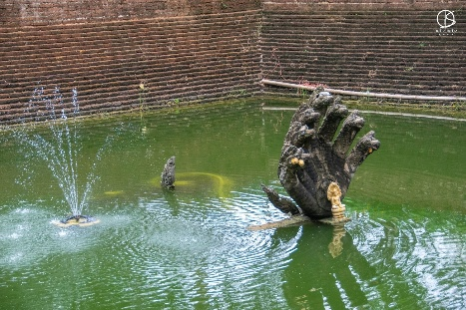
นำคณะสักการะ วัดพระธาตุบังพวน “เสริมวาสนา”ด้วยการกราบไหว้พระธาตุหัวเหน่าของพระพุทธเจ้า ถือเป็นผู้มีความเจริญ มีโชคลาภ มีวาสนา ฐานะมั่นคง การงานก้าวหน้า มีกินมีใช้ตลอด เปรียบดั่งการไหว้”องค์ลก” ของคนจีน และภายในบริเวณวัดพระธาตุบังพวนยังมีกลุ่มสัตตมหาสถาน 1 ใน 4 ของโลกเป็นที่เคารพบูชาของชาวหนองคาย และพุทธศาสนิกชนทั่วไป

สมควรแก่เวลานำท่านเดินทางสู่ สนามบินนานาชาติอุดรธานี
เย็น เดินทางกลับกรุงเทพฯ โดยสวัสดิภาพ พร้อมความประทับใจ

***โปรแกรมนี้ทางบริษัทขอสงวนสิทธิ์***
***อาจมีการปรับเปลี่ยนหรือเปลี่ยนแปลงได้ตามความเหมาะสม***

อัตราค่าบริการนี้
-ค่าที่พักโรงแรมระดับมาตรฐานโดยพักห้องละ 2-3 ท่าน (กรณีโรงแรมไม่มีห้องพัก สำหรับ 3 ท่าน ลูกค้าจะต้องเปิดห้องพักเดี่ยว)
-ค่าบริการรถตู้ VIP ตามรายการที่ระบุ
-ค่าไกด์ท้องถิ่น
-ค่าเข้าชมสถานที่ต่างๆ ตามโปรแกรม ที่ระบุ
-ค่าอาหารตามรายการที่ระบุ
-ค่าธรรมเนียมด่านไทย ด่านลาว
-ค่าประกันอุบัติเหตุวงเงิน 1,000,000 บาท เป็นไปตามเงื่อนไขกรมธรรม์กำหนด
**เงื่อนไขประกันการเดินทาง ค่าประกันอุบัติเหตุและค่ารักษาพยาบาล คุ้มครองเฉพาะกรณีที่ได้รับอุบัติเหตุของผู้เดินทางระหว่างการเดินทาง ไม่คุ้มครองถึงการสูญเสียทรัพย์สินส่วนตัวและไม่คุ้มครองโรคประจำตัวและปัญหาสุขภาพอื่นๆ**

อัตราค่าบริการนี้ไม่รวม
-ค่าตั๋วเครื่องบิน
-ค่าอาหารและเครื่องดื่มนอกเหนือจากรายการที่ระบุ เช่น ค่าซักรีด โทรศัพท์ เป็นต้น
-ค่ามินิบาร์ในห้องพัก
-ค่าใช้จ่ายต่างๆนอกเหนือจากที่รายการระบุ
-ค่าภาษีมูลค่าเพิ่ม 7 % และ ภาษีหัก ณ ที่จ่าย 3%
-ค่าทำวีซ่าในกรณีเร่งด่วน/ค่าทำหนังสือเดินทาง/ค่าธรรมเนียมสำหรับผู้ถือพาสปอร์ตต่างชาติ
- ค่าทิปพนักงานขับรถ หัวหน้าทัวร์ และ มัคคุเทศก์ท้องถิ่น

